Software Integrado Para la Gestión de Finanzas, Insumos e Inventario de Maquinaria y Herramientas Para la Empresa Agrícola
“El Cafetero de Nufi”

Jesús D. Coello Carrillo
Néstor A. Gelvez Pabuence
Ana Y. Nova Acevedo
Luis S. Ureña Silva

Servicio Nacional de Aprendizaje SENA

Cúcuta

Ing. Luis F. Fossi Becerra

9 de diciembre de 2024

Resumen
CafeteroNUFI es un sistema web desarrollado para la empresa agrícola El Cafetero de Nufi, ubicada en la vereda Corcondicial, municipio de Barbosa, Santander. La empresa ha gestionado históricamente sus procesos operativos de forma manual, lo que ha generado inconsistencias en los registros de inventario, dificultades para llevar el control de ventas y la imposibilidad de calcular con precisión la rentabilidad de cada temporada productiva.
Para resolver esta problemática, se desarrolló una aplicación web que centraliza cuatro áreas clave de la operación: la gestión del inventario de insumos, herramientas, materiales y maquinaria con alertas automáticas de escasez; el registro de movimientos de stock con trazabilidad completa; la facturación de ventas con generación de documentos PDF; y el seguimiento de campañas productivas que permiten calcular los costos, ingresos y rentabilidad real de cada ciclo.
El sistema incluye además un panel de control con indicadores clave y gráficas interactivas, una búsqueda global, gestión de usuarios y tres tipos de reportes en PDF. Fue desarrollado como proyecto formativo del Tecnólogo en Análisis y Desarrollo de Software del SENA, ficha 2999154, sede Cúcuta, bajo la tutoría del Ing. Luis Fernando Fossi Becerra.

Planteamiento del Problema

Descripción del Problema
El sector agrícola colombiano, especialmente en las zonas rurales, presenta una notable brecha tecnológica en la gestión administrativa de sus operaciones. La mayoría de las pequeñas empresas agrícolas dependen de registros manuales para controlar sus inventarios, ventas y costos, lo que genera pérdidas de información, errores de registro y la imposibilidad de tomar decisiones basadas en datos reales.
La empresa agrícola El Cafetero de Nufi, ubicada en la finca La Quinta, vereda Corcondicial, municipio de Barbosa, Santander, fundada por Filimón Gelvez y Nubia Pabuence, no es ajena a esta problemática. Desde su creación, la empresa ha gestionado de forma manual el control de inventario de insumos, herramientas y maquinaria; el registro de ventas de sus productos; y el seguimiento de los costos e ingresos por temporada productiva. Esta situación ha generado inconsistencias en los registros, desconocimiento del stock real disponible y la imposibilidad de calcular con precisión la rentabilidad de cada ciclo productivo.
La ausencia de un sistema de información integrado impide que El Cafetero de Nufi cuente con datos precisos y actualizados sobre sus operaciones. Se requiere una solución tecnológica que centralice la gestión del inventario con control de entradas y salidas, la facturación de ventas con trazabilidad de stock, y el análisis de rentabilidad por campaña productiva, todo accesible desde una interfaz web adaptada a las necesidades de la empresa.

Formulación del Problema
¿Cómo puede la implementación de un sistema web integrado para la gestión de inventario, facturación y campañas productivas optimizar los procesos operativos de la empresa agrícola El Cafetero de Nufi y reducir los errores derivados del control manual?

Justificación
La empresa agrícola El Cafetero de Nufi ha operado desde sus inicios con procesos manuales para el control de inventario, registro de ventas y seguimiento de sus ciclos productivos. Esta forma de trabajo genera con el tiempo inconsistencias en los registros, pérdida de información y dificultades para analizar la rentabilidad real de cada temporada.
La implementación de CafeteroNUFI responde directamente a estas necesidades. El sistema permite llevar un control actualizado del inventario de insumos, herramientas, materiales y maquinaria, con alertas automáticas cuando algún elemento cae por debajo del stock mínimo definido. Esto elimina la dependencia de registros físicos y garantiza que los responsables de la empresa dispongan de información precisa en todo momento.
En el área comercial, el sistema automatiza el registro de ventas con soporte para múltiples productos por factura, cálculo de IVA y generación de facturas en formato PDF, reduciendo el tiempo dedicado a tareas administrativas y minimizando los errores de cálculo. Adicionalmente, la funcionalidad de campañas productivas permite agrupar los movimientos de inventario y las ventas de una temporada para obtener el balance real de costos e ingresos, información que antes era imposible de calcular de forma confiable.
Desde el punto de vista formativo, el desarrollo del sistema representa un aporte técnico al aplicar conceptos de ingeniería de software, diseño de bases de datos relacionales, desarrollo web con Python y Flask, y generación de reportes profesionales en un caso de uso real con impacto directo en una empresa de la región.

Objetivos

Objetivo General
Desarrollar e implementar un sistema web integrado para la gestión de inventario, facturación y control operativo de la empresa agrícola El Cafetero de Nufi, que permita centralizar y digitalizar los procesos de administración de insumos, productos, ventas y reportes, mejorando la eficiencia operativa y la toma de decisiones.

Objetivos Específicos

4.2.1 Objetivos del Proyecto
Analizar los procesos operativos actuales de El Cafetero de Nufi para identificar necesidades de información y puntos de mejora susceptibles de automatización.
Diseñar la arquitectura del sistema, la base de datos y los flujos de información que soporten los módulos requeridos.
Implementar el sistema web CafeteroNUFI utilizando el framework Flask, siguiendo buenas prácticas de desarrollo y los estándares de formación ADSI del SENA.
Realizar pruebas funcionales de cada módulo para verificar el correcto funcionamiento del sistema antes de su entrega.

4.2.2 Objetivos del Sistema
Gestionar el catálogo de productos vendibles con registro, edición, activación/desactivación y control de stock.
Registrar y consultar el inventario de insumos, maquinaria y herramientas con control de entradas y salidas de existencias.
Generar facturas de venta con soporte para múltiples productos, IVA, descuentos y opción de anulación, asociadas a clientes registrados o al cliente genérico "Consumidor Final".
Producir reportes exportables en PDF sobre el estado del inventario, historial de movimientos y ventas realizadas.
Administrar usuarios del sistema con autenticación segura mediante cifrado bcrypt.
Gestionar campañas productivas para asociar movimientos de inventario a períodos específicos de producción.

Alcance
CafeteroNUFI estará diseñado para centralizar y digitalizar la operación administrativa de la empresa agrícola El Cafetero de Nufi, eliminando el uso de anotaciones en cuadernos y libretas que actualmente dificultan la toma de decisiones oportunas.
El sistema permitirá gestionar de forma integral el inventario de la empresa, incluyendo insumos, maquinaria, herramientas y materiales. Los usuarios podrán registrar entradas y salidas de existencias, visualizar el stock disponible en tiempo real y recibir alertas automáticas cuando un elemento caiga por debajo del nivel mínimo definido. Adicionalmente, la plataforma contempla la gestión de campañas productivas, lo que permitirá asociar los movimientos de inventario a períodos específicos de producción y consultar los costos generados en cada campaña.
En el área comercial, el sistema habilitará la emisión de facturas de venta con soporte para múltiples productos, aplicación de IVA y descuentos, y opción de anulación. Se contará con un módulo de clientes que permitirá registrar compradores habituales o utilizar el cliente genérico Consumidor Final para ventas ocasionales. El catálogo de productos vendibles podrá ser administrado de forma independiente, con control de precios, unidades de medida y stock disponible.
El panel de control ofrecerá a los usuarios una visión consolidada de los indicadores más relevantes del negocio: ventas del período, alertas de inventario, clientes registrados y gráficas interactivas de movimientos y facturación. Desde allí también será posible generar y descargar reportes en formato PDF sobre el estado del inventario, el historial de movimientos y las ventas realizadas.
El sistema no contempla la gestión de nómina de empleados, el control de cosecha por trabajador, la administración de proveedores ni la integración con plataformas externas de contabilidad o facturación electrónica.

Beneficiarios
El principal beneficiario del sistema CafeteroNUFI es la empresa agrícola El Cafetero de Nufi. A través de la implementación del sistema, la empresa podrá digitalizar y centralizar sus procesos administrativos, reducir los errores derivados del manejo manual de información y contar con datos actualizados para la toma de decisiones operativas y comerciales.

Riesgos y Restricciones

7.1 Riesgos
A continuación se describen los principales riesgos identificados para el desarrollo e implementación de CafeteroNUFI:
Datos incorrectos o inconsistentes: existe la posibilidad de que los usuarios ingresen información errónea en el sistema, lo que podría afectar la confiabilidad de los reportes y el control del inventario. Para mitigarlo, el sistema incluye validaciones de entrada y restricciones de formato en los formularios.
Resistencia al cambio: el personal de la empresa puede mostrar dificultades para adoptar el software por falta de familiaridad con herramientas digitales. Se prevé capacitación básica en el uso del sistema antes de su entrega.
Fallos técnicos: errores en la interfaz, interrupciones en la conexión a la base de datos o caídas del servidor pueden afectar la disponibilidad del sistema. Se recomienda contar con copias de seguridad periódicas de la base de datos.
Conectividad limitada: la ubicación rural de la empresa puede dificultar el acceso estable a internet, afectando el uso del sistema en tiempo real. Se considera este factor al recomendar un servidor local como opción de despliegue.
Costo de mantenimiento: el sostenimiento técnico del software tras su entrega podría superar los recursos disponibles de la empresa si no se define un plan de mantenimiento con anticipación.

7.2 Restricciones
El sistema CafeteroNUFI estará sujeto a las siguientes restricciones funcionales y técnicas:
El tiempo de desarrollo no podrá exceder la duración de la etapa lectiva del programa Tecnólogo en Análisis y Desarrollo de Sistemas de Información, ficha 2999154 del SENA.
El sistema no contempla la gestión de nómina de empleados, el cálculo de impuestos laborales ni la integración con plataformas de facturación electrónica ante la DIAN.
El ajuste automático de precios de venta en función de variables externas como el precio del café en el mercado no forma parte del alcance del sistema.

Impacto Social, Económico, Ambiental y Tecnológico

8.1 Impacto Social
La implementación de CafeteroNUFI contribuye a la modernización de una empresa del sector agroindustrial colombiano, un entorno en el que las pequeñas y medianas unidades productivas aún dependen en gran medida de procesos manuales. Al digitalizar la gestión operativa de El Cafetero de Nufi, el sistema favorece la formalización del negocio y mejora las condiciones de trabajo del personal administrativo, que dispondrá de herramientas confiables para el registro y consulta de información.

8.2 Impacto Económico
El control preciso del inventario y las ventas permitirá a la empresa reducir pérdidas por desabastecimiento, detectar productos de bajo rendimiento y tomar decisiones de compra y venta con base en datos reales. La generación de reportes en PDF facilita el seguimiento de los ingresos y los costos por campaña productiva, aportando visibilidad económica que antes no estaba disponible de forma centralizada.

8.3 Impacto Ambiental
La digitalización de los registros operativos de la empresa reduce el consumo de papel asociado al manejo manual de inventarios, facturas y reportes. Al centralizar la información en un sistema web, se elimina la necesidad de imprimir y archivar documentos físicos de forma rutinaria, contribuyendo a una gestión más sostenible de los recursos dentro de la organización.

8.4 Impacto Tecnológico
La adopción de CafeteroNUFI representa para El Cafetero de Nufi un primer paso hacia la transformación digital de sus operaciones. La empresa pasará de gestionar su información mediante anotaciones en cuadernos y libretas a contar con un sistema centralizado, accesible desde cualquier dispositivo con navegador web. Esto sienta las bases para que, en el futuro, la organización pueda escalar su infraestructura tecnológica, integrar nuevos módulos y tomar decisiones apoyadas en datos históricos confiables.

Participantes del Proyecto

9.1 Líder de El Cafetero de Nufi
Nombre | [Nombre del representante]
Organización | El Cafetero de Nufi
Rol | Cliente y usuario principal del sistema
Comentario | Responsable de validar los requisitos y aprobar la solución desarrollada

9.2 Equipo de Desarrollo
Nombre | Organización | Rol
Ana Yurley Nova Acevedo | SENA | Diseñadora y Desarrolladora
Jesús David Coello Carrillo | SENA | Diseñador y Desarrollador
Néstor Alberto Gélvez Pabuence | SENA | Diseñador y Desarrollador
Luis Sebastián Ureña Silva | SENA | Diseñador y Desarrollador

9.3 Responsabilidades del Equipo de Desarrollo
El equipo de desarrollo estuvo a cargo del análisis de requisitos, diseño de la base de datos, implementación del sistema, elaboración de la documentación y realización de pruebas funcionales, bajo la orientación del instructor Ing. Luis F. Fossi Becerra.

10 Fase 1 — Análisis

10.1 Ingeniería de Requisitos

10.1.1 Elicitación de Requisitos

10.1.1.1 Identificar Fuentes de Requerimientos
Para la recolección de los requerimientos del sistema CafeteroNUFI se identificaron las siguientes fuentes de información:
Interesados relevantes: el equipo directivo y operativo de la empresa agrícola El Cafetero de Nufi, quienes son los usuarios directos del sistema y tienen conocimiento de primera mano sobre los procesos administrativos y operativos del negocio.
Documentación interna: registros manuales en cuadernos y libretas utilizados por la empresa para el control de inventario, ventas y movimientos de insumos, los cuales sirvieron como referencia para entender el flujo actual de la información.
Observación directa: análisis de los procesos operativos de la empresa en campo, que permitió identificar las actividades que se realizan manualmente y los puntos de mejora susceptibles de automatización.
Entrevistas: conversaciones con los responsables del negocio para levantar las necesidades específicas del sistema, validar las funcionalidades propuestas y ajustar el alcance del proyecto.

10.1.1.2 Identificar Interesados del Producto — Stakeholders
Stakeholders Primarios:
Representante de El Cafetero de Nufi: responsable de la empresa, usuario principal del sistema y encargado de validar los requisitos y aprobar la solución.
Operarios de la empresa: usuarios directos del sistema encargados del registro de inventario, movimientos, ventas y campañas productivas.
Stakeholders Secundarios:
Clientes de El Cafetero de Nufi: personas que realizan compras a la empresa y se benefician indirectamente de un proceso de facturación más ágil y organizado.
Futuros empleados o colaboradores de la empresa: personas que en el futuro puedan incorporarse a la operación y utilicen el sistema como herramienta de trabajo.

10.2 Técnicas e Instrumentos para Elicitar Requisitos

10.2.1 Observación
La observación directa fue la principal técnica utilizada para levantar los requerimientos del sistema. El equipo de desarrollo realizó visitas a la empresa El Cafetero de Nufi con el objetivo de comprender de primera mano cómo se llevan a cabo los procesos operativos y administrativos del negocio.
Durante estas visitas se pudo constatar que el control de inventario, el registro de ventas y el seguimiento de movimientos de insumos se realizaban mediante anotaciones manuales en cuadernos, sin ningún sistema de información centralizado. Esta observación permitió identificar con claridad las necesidades de automatización y los módulos prioritarios del sistema.

10.2.2 Entrevistas
Se realizaron entrevistas no estructuradas con los representantes de El Cafetero de Nufi, quienes a su vez son el personal operativo del negocio. Estas conversaciones tuvieron como objetivo profundizar en los procesos identificados durante la observación, aclarar dudas sobre el flujo de la información y recopilar las expectativas específicas respecto al sistema.
A partir de estas entrevistas se definieron los módulos del sistema, se establecieron las prioridades funcionales y se validaron las historias de usuario antes de iniciar el proceso de desarrollo.

10.3 Herramientas para la Captura de Requisitos

10.3.1 Historias de Usuario
HU-01 — Como usuario quiero iniciar y cerrar sesión con mis credenciales para acceder de forma segura al sistema. La Tabla 1 presenta la especificación detallada de esta historia de usuario.
HU-02 — Como usuario quiero ver un panel con indicadores clave y gráficas de ventas e inventario para tener una visión general del negocio. La Tabla 2 presenta la especificación detallada de esta historia de usuario.
HU-03 — Como administrador quiero crear, editar y activar/desactivar cuentas de usuario para controlar quién accede al sistema. La Tabla 3 presenta la especificación detallada de esta historia de usuario.
HU-04 — Como operario quiero registrar, editar y consultar los elementos del inventario clasificados por categoría para mantener un catálogo actualizado con control de stock mínimo. La Tabla 4 presenta la especificación detallada de esta historia de usuario.
HU-05 — Como operario quiero registrar entradas y salidas de existencias y consultar el historial con filtros para llevar trazabilidad del stock. La Tabla 5 presenta la especificación detallada de esta historia de usuario.
HU-06 — Como operario quiero administrar los productos vendibles con precio, unidad de medida y stock para tenerlos disponibles al momento de facturar. La Tabla 6 presenta la especificación detallada de esta historia de usuario.
HU-07 — Como operario quiero generar facturas de venta con múltiples productos, IVA y descuentos, y poder anularlas, para registrar las ventas de la empresa. La Tabla 7 presenta la especificación detallada de esta historia de usuario.
HU-08 — Como operario quiero registrar, editar y eliminar clientes para asociarlos a las facturas de venta. La Tabla 8 presenta la especificación detallada de esta historia de usuario.
HU-09 — Como usuario quiero generar y descargar reportes en PDF de inventario, movimientos y ventas para tener documentos de consulta y seguimiento. La Tabla 9 presenta la especificación detallada de esta historia de usuario.
HU-10 — Como operario quiero crear, gestionar y cerrar campañas productivas asociándoles movimientos de inventario para agrupar costos por período de producción. La Tabla 10 presenta la especificación detallada de esta historia de usuario.
HU-11 — Como usuario quiero buscar productos, clientes e inventario desde una barra de búsqueda para encontrar información rápidamente. La Tabla 11 presenta la especificación detallada de esta historia de usuario.

10.4 Análisis de Requisitos

10.4.1 Priorización de Requisitos
Para determinar el orden de atención de las historias de usuario se aplicó la técnica de priorización por urgencia y valor de negocio. Esta técnica utiliza una matriz de dos dimensiones: el eje horizontal representa el valor de urgencia con el que debe resolverse el requerimiento, y el eje vertical representa el valor de negocio que ese requerimiento tiene para la empresa El Cafetero de Nufi. Ambos valores se expresan en una escala del 1 al 5.
La prioridad final de cada historia de usuario se obtiene multiplicando su valor de negocio por su valor de urgencia. Entre más alto sea el resultado, mayor es la prioridad del requerimiento. A cada rango de resultados se le asigna un color de urgencia para facilitar la lectura visual de la matriz.
El valor de negocio fue determinado en conjunto con los representantes de El Cafetero de Nufi, mientras que el valor de urgencia fue definido por el equipo de desarrollo en función del impacto técnico y la dependencia entre módulos. La Tabla 12 muestra los resultados de este proceso de priorización.

10.5 Especificación de Requisitos

10.5.1 Requisitos Funcionales y No Funcionales
Una vez priorizadas las historias de usuario, se procedió a derivar los requisitos funcionales y no funcionales del sistema. Los requisitos funcionales corresponden a todas aquellas funcionalidades que el sistema debe ejecutar directamente, mientras que los requisitos no funcionales describen atributos de calidad, rendimiento y restricciones técnicas que el sistema debe cumplir sin que impliquen necesariamente una funcionalidad visible para el usuario.
Este proceso se realizó tomando los criterios de aceptación de cada historia de usuario como base, aplicando el formato adaptado de la norma IEEE 830. Cada requisito funcional se identifica con la nomenclatura HU-XX-RF-YY, donde XX corresponde al número de la historia de usuario asociada y YY al número secuencial del requisito dentro de esa historia. Los requisitos no funcionales se identifican como RNF-YY.

11 Fase 2 — Planeación

11.1 Diagramas de Casos de Uso
Las siguientes imágenes son los diagramas de casos de uso, elaborados con base en la especificación de requisitos del sistema. Se realizó un análisis exhaustivo de cada uno de los procesos existentes en los requisitos funcionales y cómo estos se distribuyen en los distintos módulos del sistema: autenticación y panel de control, gestión de inventario, movimientos de inventario, catálogo de productos, facturación y clientes, reportes y campañas productivas. En estos diagramas se resume de manera lógica cómo el único actor del sistema —el usuario autenticado— interactúa con cada uno de los procesos disponibles. De la Figura 1 a la Figura 7 se pueden observar los diagramas de casos de uso.

11.1.1 Documentación de Casos de Uso
Posterior a la diagramación, es necesario documentar cada caso de uso. Cada elipse del diagrama representa una interacción posible entre el usuario y el sistema, y requiere una descripción formal del flujo de eventos que la compone. Para ello, se elaboró una tabla por cada caso de uso con los siguientes campos: nombre del caso de uso, actor involucrado, precondición que debe cumplir el actor antes de ejecutarlo, flujo principal de eventos, postcondición tras la ejecución exitosa, excepciones o flujos alternativos, y los requisitos funcionales relacionados. De la Tabla [X] a la Tabla [Y] se pueden visualizar las tablas de documentación de casos de uso.
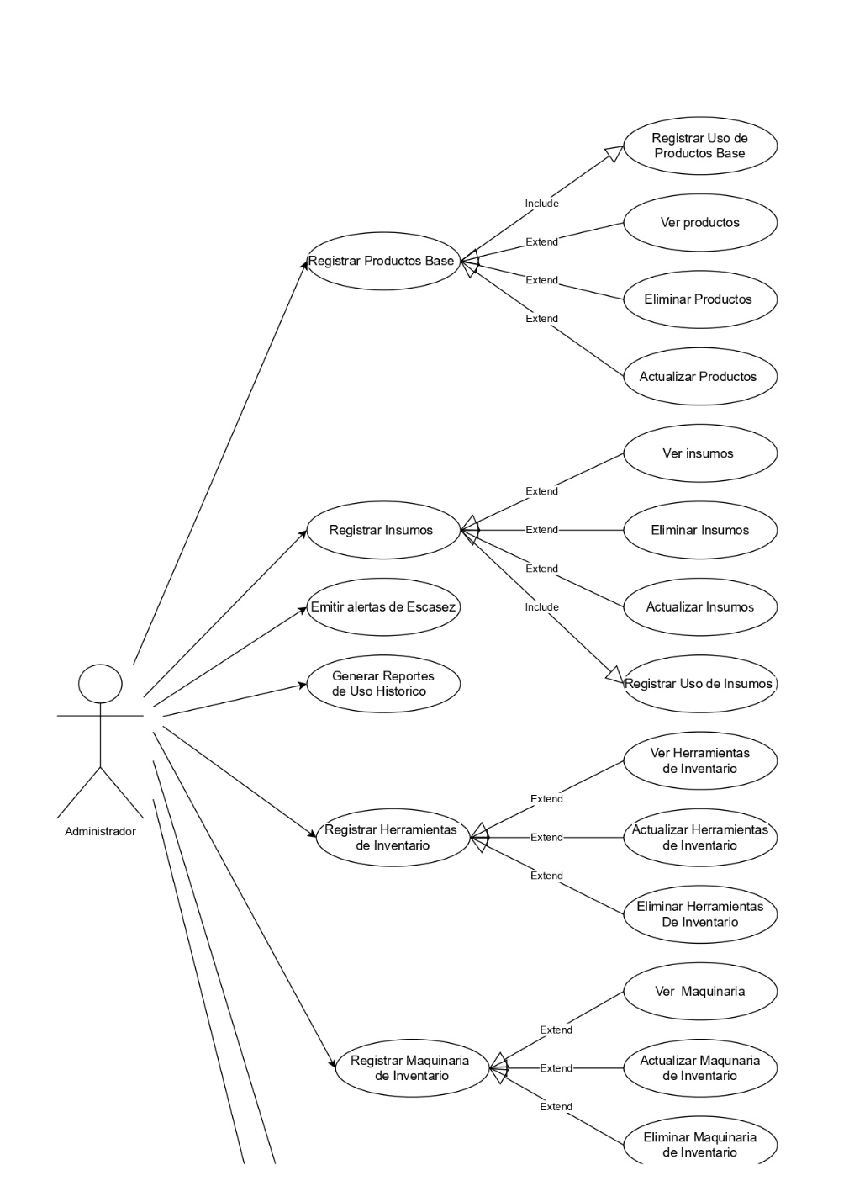
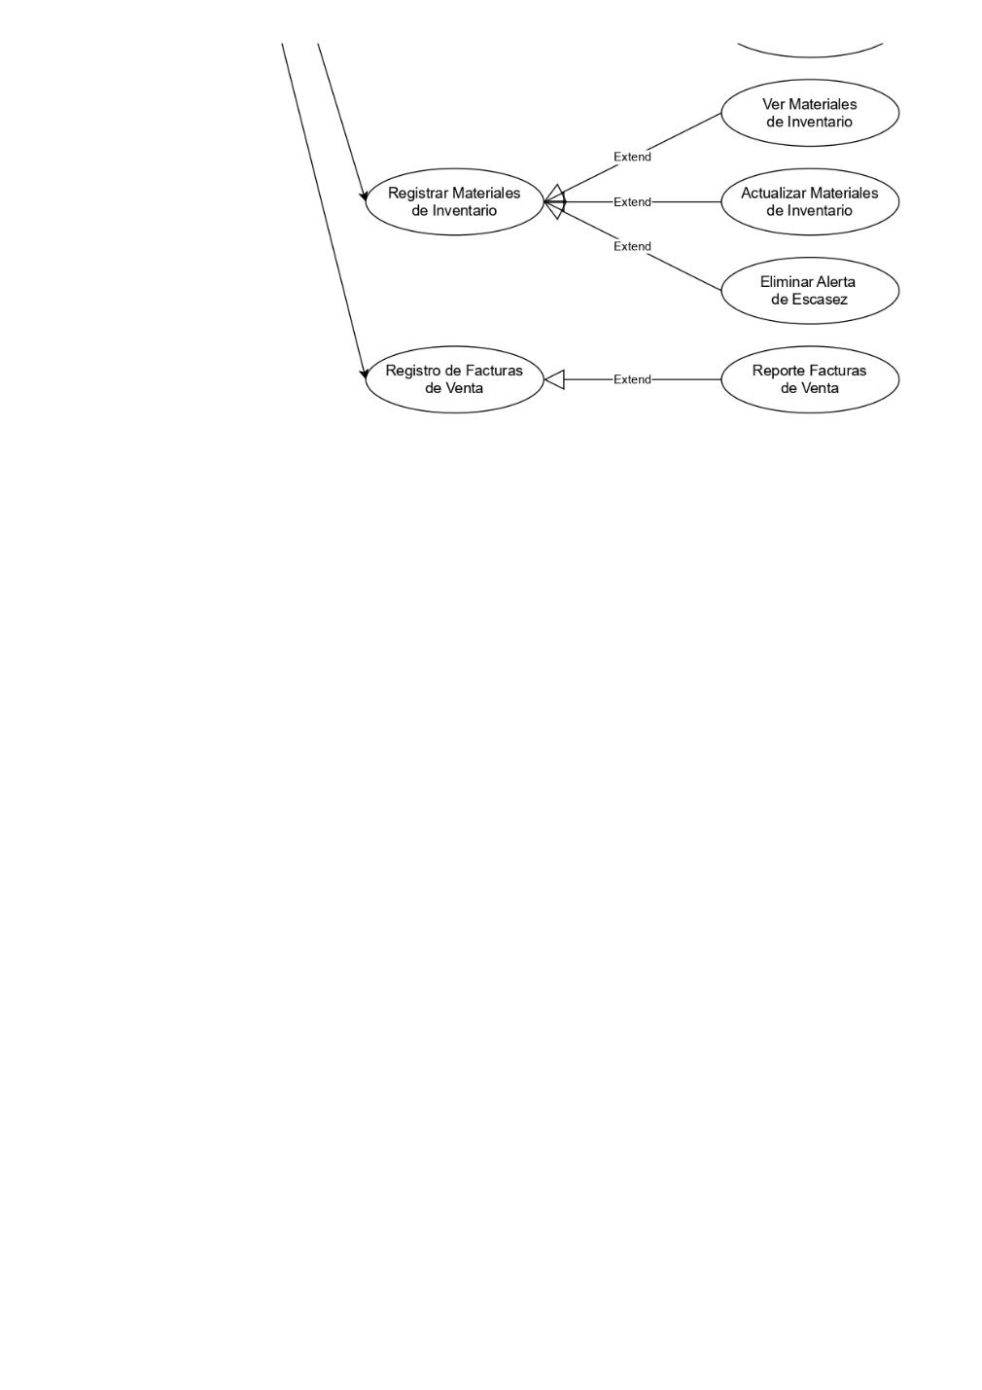

11.2 Diseño de Base de Datos

11.2.1 Modelo Entidad Relación
El modelo entidad-relación surge a partir de la especificación de requisitos funcionales y los diagramas de casos de uso, haciendo visible qué tablas y campos son necesarios en la base de datos para el correcto funcionamiento del sistema. La Figura 8 muestra el modelo entidad-relación de la base de datos de CafeteroNUFI.
Al tener definido el modelo entidad-relación, se documenta cada tabla y cada campo de manera específica. El sistema está compuesto por ocho tablas: usuarios, elementos_inventario, movimientos, productos, clientes, ventas, detalle_ventas y campanas. De la Tabla [X] a la Tabla [Y] se puede ver la documentación completa de la base de datos.
Modelo Entidad - Relación

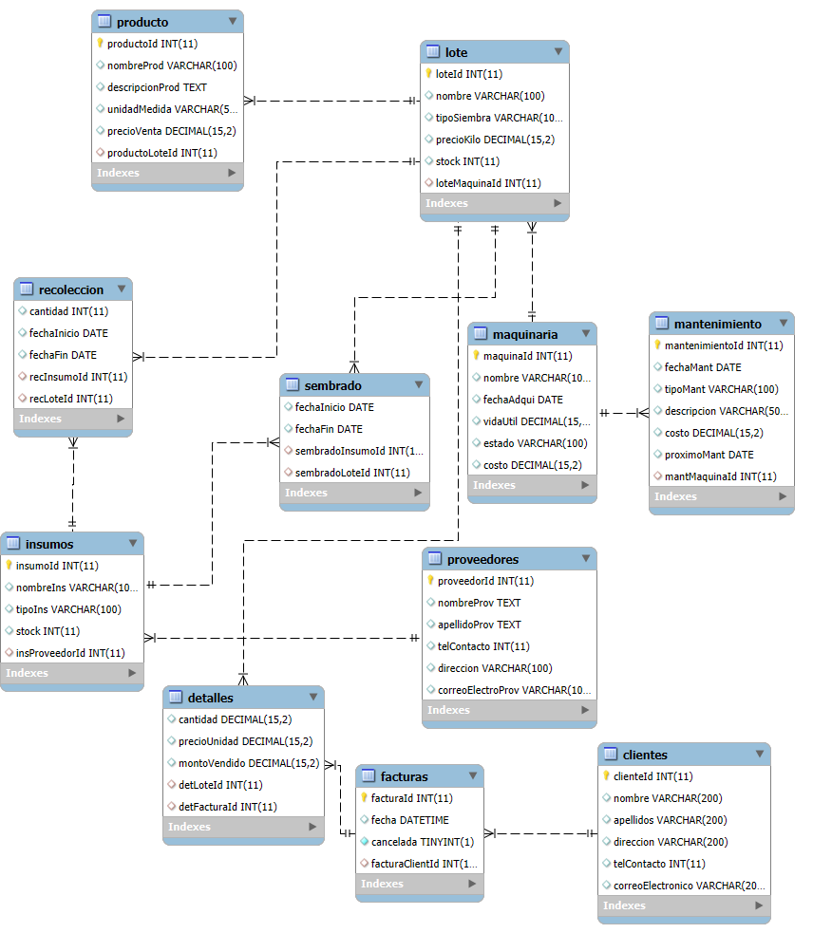

12 Fase 3 — Ejecución

12.1 Paradigma de Desarrollo: Metodología Ágil Scrum
Para el desarrollo de CafeteroNUFI se adoptó un paradigma de desarrollo ágil, caracterizado por etapas iterativas e incrementales que permiten entregar valor de forma continua y adaptarse a los cambios en los requisitos durante el proceso. En este caso se utilizó el modelo de ciclo de vida Scrum.
Scrum se basa en el desarrollo incremental: conforme avanzan los sprints, el sistema crece en funcionalidad y estabilidad. Los procesos que estructuran este modelo son: Product Backlog, Sprint Backlog, Sprint Planning, Daily Scrum, Sprint Review y Sprint Retrospective. El equipo identificó los requerimientos del sistema (Product Backlog), los distribuyó en sprints con objetivos específicos y, al finalizar cada sprint, revisó los avances y ajustó el plan de trabajo según los resultados obtenidos.

12.2 Gestión del Proyecto y Herramientas de Desarrollo
Para la organización de tareas y el seguimiento del desarrollo bajo la metodología Scrum, el equipo utilizó Jira como herramienta de gestión de proyectos, implementando un tablero Kanban con columnas de: por hacer, en progreso, en revisión y terminado. Esto permitió distribuir y categorizar los requisitos funcionales entre los miembros del equipo de forma controlada y trazable.
Para el desarrollo del sistema se utilizaron las siguientes herramientas: Visual Studio Code como editor de código principal, Python con el framework Flask para el backend, MySQL como motor de base de datos, Flask-SQLAlchemy como ORM para la gestión de modelos, Flask-Migrate para el control de migraciones, Flask-Login y Flask-Bcrypt para la autenticación y seguridad, y ReportLab para la generación de reportes en PDF.

12.3 Arquitectura de Software
CafeteroNUFI está construido sobre el patrón de arquitectura MVC (Modelo-Vista-Controlador), que separa la aplicación en tres capas: el Modelo, que gestiona los datos y la lógica de negocio mediante clases SQLAlchemy definidas en app/models/; la Vista, que se encarga de la presentación mediante plantillas Jinja2 ubicadas en app/views/; y el Controlador, que procesa las solicitudes del usuario y coordina la interacción entre modelo y vista, implementado a través de blueprints Flask en app/controllers/.
Para la organización técnica del proyecto se utilizó el patrón Application Factory con Blueprints de Flask. Cada blueprint agrupa las rutas y controladores de un módulo funcional específico y todos son registrados centralmente en la función create_app() del archivo app/__init__.py. Los blueprints del sistema son: auth_bp, inventario_bp, movimiento_bp, producto_bp, venta_bp, reporte_bp y campana_bp.

12.4 Estrategia de Control de Versiones
Para el control de versiones y la gestión del flujo de trabajo del equipo se utilizó Git como sistema de control de versiones y GitHub como plataforma de alojamiento del repositorio. Se adoptó el flujo de trabajo Feature Branch Workflow, que funciona de la siguiente manera:
La rama main contiene el código base estable del proyecto y está restringida para cambios directos. Cada nueva funcionalidad o corrección se desarrolla en una rama independiente creada a partir de main, identificada con un nombre descriptivo relacionado con la tarea o historia de usuario en desarrollo. Una vez finalizada y revisada la funcionalidad, se realiza una solicitud de fusión hacia main. Al ser aprobada, la rama temporal se elimina para mantener el repositorio limpio y organizado.

Tabla 1. Cronograma de Actividades

Tablas de Especificación — Historias de Usuario
Tabla 2. HU-01 — Iniciar sesión en el sistema
HU-01 — Iniciar sesión en el sistema
Historia | Como usuario del sistema, quiero autenticarme con mi correo y contraseña para acceder a las funcionalidades de CafeteroNUFI de forma segura.
Criterios de  aceptación | 1. El sistema valida que el correo y contraseña sean correctos antes de permitir el acceso.  2. Si las credenciales son incorrectas, se muestra un mensaje de error claro.  3. Si el usuario está desactivado, el sistema impide el acceso y muestra un aviso informativo.  4. Tras la autenticación exitosa, el usuario es redirigido al dashboard principal.
Nota: Elaboración propia del equipo de desarrollo (2024).
Tabla 3. HU-02 — Gestionar inventario
HU-02 — Gestionar inventario
Historia | Como usuario autenticado, quiero registrar, editar y desactivar elementos del inventario para mantener actualizado el catálogo de insumos, maquinaria y herramientas de la empresa.
Criterios de  aceptación | 1. Se puede crear un elemento con nombre, categoría, unidad de medida, stock actual y stock mínimo.  2. Se pueden editar los datos de un elemento existente.  3. Se puede desactivar o activar un elemento sin eliminarlo del historial.  4. El sistema muestra una alerta cuando el stock de un elemento está por debajo del mínimo definido.
Nota: Elaboración propia del equipo de desarrollo (2024).
Tabla 4. HU-03 — Registrar movimientos de inventario
HU-03 — Registrar movimientos de inventario
Historia | Como usuario autenticado, quiero registrar entradas y salidas de elementos del inventario para llevar un control del flujo de insumos y materiales de la empresa.
Criterios de  aceptación | 1. Se puede registrar una entrada o salida indicando el elemento, cantidad, valor y observación.  2. El sistema actualiza automáticamente el stock del elemento tras registrar el movimiento.  3. No se permite registrar una salida si la cantidad supera el stock disponible.  4. Si tras la salida el stock queda por debajo del mínimo, el sistema emite una alerta de advertencia.
Nota: Elaboración propia del equipo de desarrollo (2024).
Tabla 5. HU-04 — Gestionar catálogo de productos
HU-04 — Gestionar catálogo de productos
Historia | Como usuario autenticado, quiero crear, editar y administrar el catálogo de productos vendibles para mantener actualizada la oferta disponible para el proceso de facturación.
Criterios de  aceptación | 1. Se puede crear un producto con nombre, descripción, precio, unidad de medida y stock inicial.  2. Se puede editar la información de un producto existente.  3. Se puede agregar stock a un producto mediante un formulario rápido desde el listado.  4. Los productos inactivos no aparecen disponibles en el formulario de nueva venta.
Nota: Elaboración propia del equipo de desarrollo (2024).
Tabla 6. HU-05 — Registrar nueva venta
HU-05 — Registrar nueva venta
Historia | Como usuario autenticado, quiero registrar una nueva factura de venta asociada a un cliente, seleccionando productos y cantidades, para generar un comprobante de la transacción.
Criterios de  aceptación | 1. Se pueden agregar múltiples productos a la factura con sus respectivas cantidades.  2. El sistema calcula automáticamente subtotales, IVA y total de la venta.  3. Al guardar la venta, el stock de cada producto vendido se descuenta automáticamente.  4. La venta queda registrada y asociada a un cliente del sistema.
Nota: Elaboración propia del equipo de desarrollo (2024).
Tabla 7. HU-06 — Gestionar clientes
HU-06 — Gestionar clientes
Historia | Como usuario autenticado, quiero registrar y administrar la información de los clientes para asociarlos a las ventas y mantener un directorio actualizado.
Criterios de  aceptación | 1. Se puede registrar un cliente con nombre, documento de identidad y datos de contacto.  2. Se puede editar la información de un cliente existente.  3. El listado de clientes permite búsqueda por nombre o número de documento.  4. Se puede consultar el historial de compras asociado a cada cliente.
Nota: Elaboración propia del equipo de desarrollo (2024).
Tabla 8. HU-07 — Consultar historial de ventas
HU-07 — Consultar historial de ventas
Historia | Como usuario autenticado, quiero consultar el historial de ventas aplicando filtros por fecha, cliente o estado, para hacer seguimiento a las transacciones realizadas.
Criterios de  aceptación | 1. Se puede filtrar el historial por rango de fechas, cliente y estado (activa/anulada).  2. Se muestra el detalle de cada venta con sus productos, cantidades y totales.  3. Se puede anular una venta, lo que restaura automáticamente el stock de los productos.  4. El historial muestra indicadores del total facturado y número de ventas del período.
Nota: Elaboración propia del equipo de desarrollo (2024).
Tabla 9. HU-08 — Generar reportes en PDF
HU-08 — Generar reportes en PDF
Historia | Como usuario autenticado, quiero exportar reportes en formato PDF sobre inventario, movimientos y ventas, para compartir o archivar la información de manera formal.
Criterios de  aceptación | 1. Se puede generar un reporte del estado del inventario con stock actual por elemento.  2. Se puede generar un reporte del historial de movimientos en un rango de fechas.  3. Se puede generar un reporte de ventas por período con totales y detalle.  4. Los reportes incluyen encabezado con nombre de la empresa, fecha de generación y título.
Nota: Elaboración propia del equipo de desarrollo (2024).
Tabla 10. HU-09 — Consultar dashboard con indicadores
HU-09 — Consultar dashboard con indicadores
Historia | Como usuario autenticado, quiero visualizar un dashboard con indicadores clave del negocio para tener una visión general del estado operativo y comercial de la empresa.
Criterios de  aceptación | 1. El dashboard muestra el total facturado en el mes, número de ventas y total de clientes registrados.  2. Se muestran alertas de elementos del inventario con stock por debajo del mínimo.  3. Se visualizan gráficas de ventas por día y productos más vendidos en un rango de fechas configurable.  4. Se muestran las últimas 5 ventas registradas en una tabla de actividad reciente.
Nota: Elaboración propia del equipo de desarrollo (2024).
Tabla 11. HU-10 — Gestionar usuarios del sistema
HU-10 — Gestionar usuarios del sistema
Historia | Como usuario autenticado, quiero administrar las cuentas de usuario del sistema para controlar quién tiene acceso a la plataforma.
Criterios de  aceptación | 1. Se puede crear un nuevo usuario con nombre, correo electrónico y contraseña.  2. Se puede editar el nombre, correo y contraseña de un usuario existente.  3. Se puede desactivar un usuario; los usuarios desactivados no pueden iniciar sesión.  4. Un usuario no puede desactivarse a sí mismo desde su propia sesión.
Nota: Elaboración propia del equipo de desarrollo (2024).
Tabla 12. HU-11 — Gestionar campañas
HU-11 — Gestionar campañas
Historia | Como usuario autenticado, quiero crear y administrar campañas de producción para organizar y hacer seguimiento a períodos de actividad específicos de la empresa.
Criterios de  aceptación | 1. Se puede crear una campaña con nombre, fecha de inicio y descripción.  2. Solo puede haber una campaña activa a la vez en el sistema.  3. Se puede cerrar una campaña activa, registrando su fecha de finalización.  4. Los movimientos de inventario pueden asociarse opcionalmente a una campaña activa.
Nota: Elaboración propia del equipo de desarrollo (2024).

Tabla 13. Matriz de Priorización de Requisitos

